Les produits chimiques, lorsqu’ils sont sources de danger chimique, sont identifiés par 9 pictogrammes identifiant 9 types de danger selon les règles du système généralisé harmonisé : SGH ou GSH, des mentions de danger H (Hazard statement) et des conseils de prudence P.
Compléter, dans le tableau ci-dessous, la signification des sigles de danger.

Pictogramme | Mention de danger | Conseils de prudence
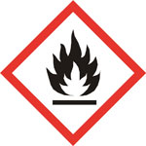 | SGH02 | Éviter tout contact avec des sources de chaleur et le contact avec l'air, l'humidité et l'eau.
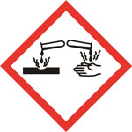 | SGH05 | Éviter tout contact avec la peau et les vêtements.  Ne pas respirer les vapeurs.
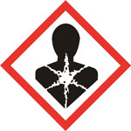 | SGH06 | Éviter tout contact avec le corps humain.  Ne pas inhaler.
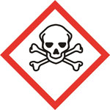 | SGH07 | Éviter tout contact avec le corps humain.  Ne pas inhaler.
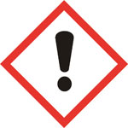 | SGH08 | Éviter tout contact avec le corps humain.  Ne pas inhaler.
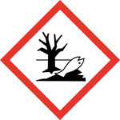 | SGH09 | Ne pas rejeter dans l'environnement.

Corrigé

Pictogramme | Mention de danger | Conseils de prudence
 | SGH02  Inflammable  Gaz, aérosols, liquides et solides inflammables | Éviter tout contact avec des sources de chaleur et le contact avec l'air, l'humidité et l'eau.
 | SGH05  Corrosif  Substances qui détruisent la peau et provoquent de graves lésions oculaires | Éviter tout contact avec la peau et les vêtements.  Ne pas respirer les vapeurs.
 | SGH06  Graves altérations de la santé  Substances et mélanges cancérogènes et/ou sensibilisants | Éviter tout contact avec le corps humain.  Ne pas inhaler.
 | SGH07  Toxique  Substances présentant un danger mortel immédiat | Éviter tout contact avec le corps humain.  Ne pas inhaler.
 | SGH08  Danger pour la santé  Substances et mélanges qui irritent la peau, les yeux et les voies respiratoires | Éviter tout contact avec le corps humain.  Ne pas inhaler.
 | SGH09  Danger pour l'environnement  Substances et mélanges à toxicité immédiate et/ou à long terme sur les milieux aquatiques | Ne pas rejeter dans l'environnement.

